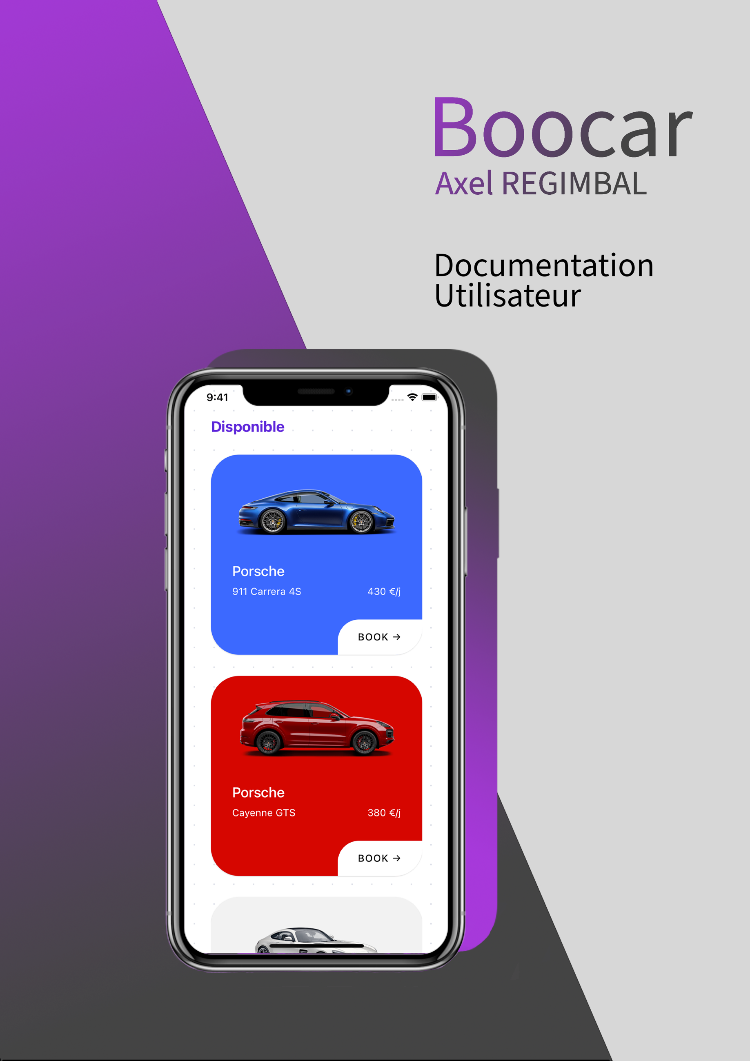

# Information

|  |  |
| --- | --- |
| Nom du projet | Boocar |
| Type de document | Documentation utilisateur |
| Date | 19/04/2021 |
| Version | 1.0 |
| Mots-Clés | Location – React Native – ExpressJS – Voiture |
| Auteur | Axel REGIMBAL |

# Rédactions et modifications

|  |  |  |  |
| --- | --- | --- | --- |
| Version | Date | Nom | Description |
| 1.0 | 19/04/2021 | Regimbal Axel | Première version |
|  |  |  |  |
|  |  |  |  |
|  |  |  |  |
|  |  |  |  |

Table des matières

Information 2

Rédactions et modifications 2

Documentation 4

Lancer l’application 4

Consulter les informations d’un véhicule 5

Effectuer une demande de réservation 6

Consulter ses demandes de réservation 8

# Documentation

## Lancer l’application

Pour lancer l’application, rechercher celle-ci sur votre page accueil :



## Consulter les informations d’un véhicule

Pour consulter les informations d’un véhicule cliquer sur celui-ci depuis le Dashboard, vous accèderez par la suite aux informations du véhicule comme-ci-dessous :

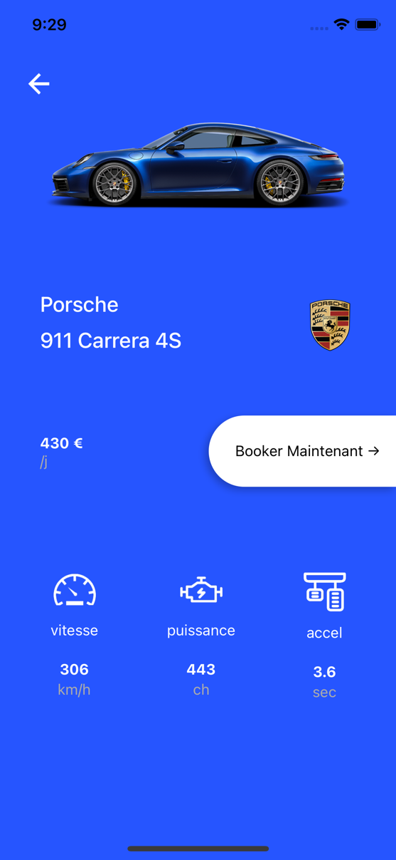

Temps pour passer de 0 km/h à 100 km/h exprimé en secondes

Puissance du véhicule en chevaux

Vitesse max du véhicule exprimé en kilomètre par heure

## Effectuer une demande de réservation

Depuis la page d’accueil, ou depuis un écran d’information d’un véhicule sélectionner « Booker » :

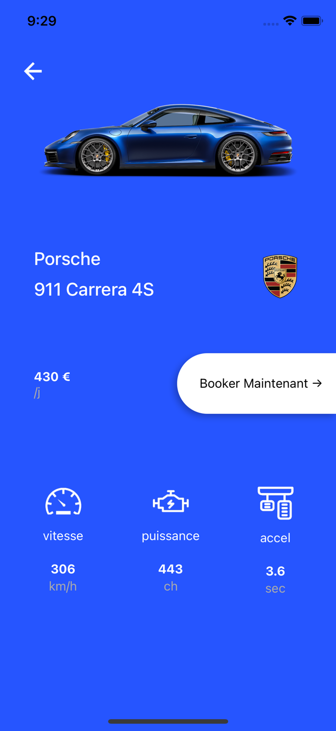

Renseigner les informations demandées puis cliquer sur créer une demande :

Un message de confirmation avec un numéro unique vous serra fournir afin de vous confirmer l’enregistrement de votre demande.

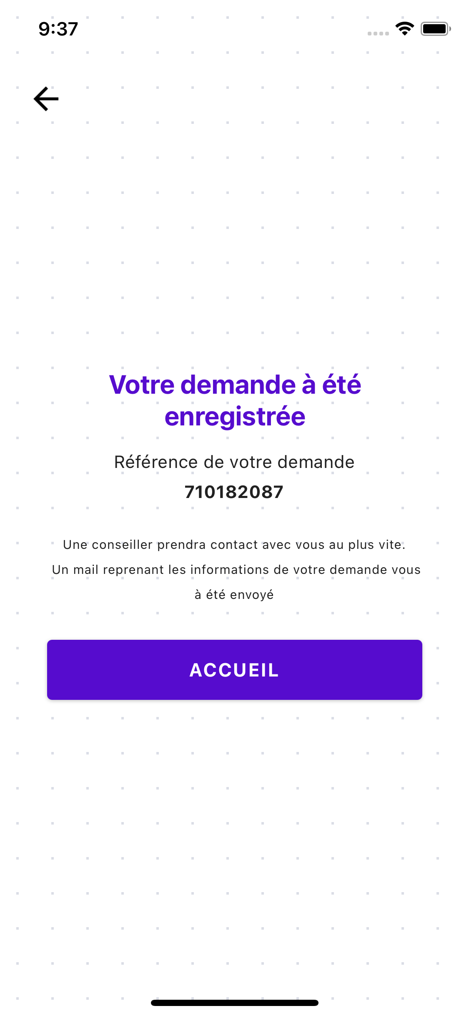

## Consulter ses demandes de réservation

Pour consulter vos demandes de réservation glisser vers le bas afin d’apercevoir le bouton « Mes demandes », puis sélectionner le :

Renseigner les informations demandées et cliquer sur consulter :

Les informations concernant vos réservations vous sont ensuite affichées :

Date de la demande

Statut de la demande :

En cours : Réservation enclenché, le véhicule est en votre possession

Wainting : En attente de confirmation par le prospect

Terminer : La location du véhicule est terminée

Valider : La demande à été valider par le prospect

Numéro unique de la réservation